

**Agentura pro zemědělství a venkov**

**Svitavy**

V Chrudimi, dne 24.března 2011

Zápis

ze setkání partnerů Celostátní sítě pro venkov Pardubický kraj , které se konalo **dne 24.3.2011 od 10,00 hod.**

**v zasedací místnosti Agentury pro zemědělství a venkov Chrudim,**

Poděbradova 909, Chrudim, (IV.patro )

**Přítomni**: dle prezenční listiny

**Řádný program** **jednání:**

09,45 Prezence

10,00 Zahájení – Ing. Blanka Weisbauerová - ředitelka KAZV Pardubický kraj

10,15 Aktuální úkoly Celostátní sítě pro venkov v Pardubickém kraji –

Zhodnocení činnosti CSV v Pardubickém kraji v roce 2010

Plán akcí a rozpočet na rok 2011

- Ing. Bohuslav Lapáček - vedoucí AZV Svitavy

11,15 Diskuse

12,30 Závěr

1. Průběh jednání - Závěry:

Setkání partnerů Celostátní sítě pro venkov Pardubický kraj zahájil vedoucí AZV Chrudim Ing.Klimeš,CSc.- přivítal přítomné zástupce partnerských organizací a seznámil přítomné s programem a časovým plánem jednání. Úvodní referát poté přednesla ředitelka Krajské agentury pro zemědělství a venkov Pardubický kraj Ing.Blanka Weisbauerová.

Ing.Bohuslav Lapáček krátce shrnul výsledky práce CSV v roce 2010, seznámil přítomné s čerpáním rozpočtu a výklad doplnil prezentací s fotografickou dokumentací práce CSV za minulý rok.

Seznámil přítomné s rozpočtem na rok 2011, informoval o projektech CSV realizovaných na celostátní úrovni-jedná se o semináře k procesům územního plánování, sdílení zkušeností-sběr bioodpadu, kompostování a využití kompostu v zemědělství, semináře ke zvyšování mediálních dovedností partnerů sítě.

Dále seznámil přítomné s jednotlivými body plánu CSV v Pardubickém kraji, jak byl schválen koordinačním výborem. Mimo jiné oznámil, že vzhledem k pozdnímu zasedání koordinačního výboru nebylo možné realizovat jednu z akcí-školení pro pracovníky nakládajícími s přípravky chemické ochrany rostlin. Toto školení muselo být provedeno nejpozději před započetím jarních prací a nebylo možné čekat, až bude schválen plán činnosti na tento rok. Proto tuto akci realizovaly AZV ve spolupráci se SRS a nevyužily prostředků z rozpočtu CSV.

Díky tomu nedošlo k čerpání 40 000 Kč, které by mohly být využity na jiné akce-například na celostátní projekty. Členové CSV neprojevili zájem o žádný z celostátních projektů, pouze požádali Ing. Lapáčka o zjištění možností, podmínek a obsahu semináře zaměřeného na zvyšování mediálních dovedností. Pokud by obsah byl zajímavý, ponechali na zvážení, zda tento seminář v omezeném počtu míst nerealizovat, podle názorů členů sítě podobná školení jsou běžně nabízena PR agenturami, jsou dlouhodobější a nákladná. Pokud by byla vysoká cena semináře nebo svým obsahem nesplňoval příslib efektivního využití prostředků, bylo doporučeno od realizace odstoupit úplně. Ing. Lapáček navrhl, že se zúčastní semináře v jiné části ČR a následně vhodnost posoudí.

Ing.Lapáček dále přítomné seznámil s typy projektů,které se objevují v ostatních krajích a vyzval přítomné, aby zvážili jejich realizaci v následujících letech.

Opět nabídnul partnerům sítě zveřejňování jejich akcí na portálu eAgri.

Byl projednán program práce TPS, která nejprve provede sběr informací o vrstvě erozní ohroženosti půd s termínem do poloviny dubna, a následně zajistí předání seznamu na VÚMOP.

Diskuze :

Ing. Vlasáková požádala o zařazení semináře k portálu Farmář do seznamu akcí.Podle Ing.Lapáčka by to neměl být problém díky uvolněným finančním prostředkům a díky tomu, že podobný projekt bude realizován jako společná aktivita i v jiných KAZV, je třeba provést cenový průzkum, aby využití prostředků sítě bylo efektivní, na zvážení také zůstává finanční spoluúčast zájemců o kurz.

Paní Korejtková-představila připravovanou akci Den Železnohorského regionu. Souhlasila s koordinací propagace MAS, bude následovat schůzka s Ing.Lapákem a Ing. Weisbauerovou. Upozornila na potřebu vhodné prezentace regionu na Zemi živitelce.

Seznámila přítomné i s dalšími připravovanými akcemi MAS.

Na tento příspěvek reagoval i Ing.Šabata, KIS Agrovenkov, je připraven ke spolupráci.

Paní Žáková pomůže s přípravou exkurze do obcí oceňovaných v soutěži vesnice roku a následnou propagací.

Ing. Víšková- za SZIF upozornila, že letošní výzvy k podávání projektů PRV jsou posledními, bude vyčerpána celková alokace a proto považuje za vhodné dobře načasovat termín exkurze.

Závěr z jednání a diskuze:

partneři Sítě berou na vědomí zprávu o činnosti za rok 2010, kladně hodnotí akce realizované v rámci CSV.

Berou na vědomí plán práce na rok 2011 a jsou připraveni podílet se na jeho naplnění.

Ing. Lapáček ověří vhodnost semináře ke zvyšování mediálních dovedností partnerů sítě.

TPS Eroze a voda v krajině zahájí činnost sběrem informací o chybách v definování erozně ohrožených půd.

Seminář byl ukončen v 12,30 hod.

**Z: Ing.Bohuslav Lapáček**

**T: 24.3.2011**

**Fotodokumentace**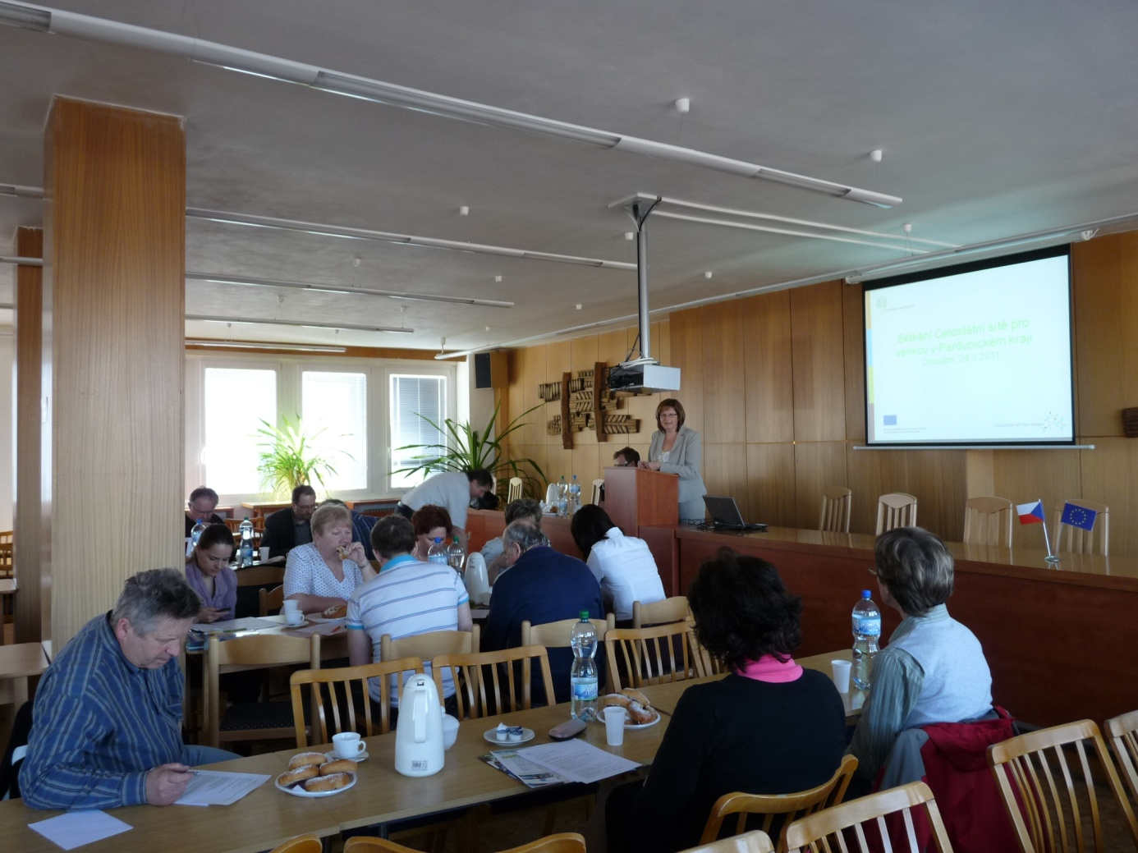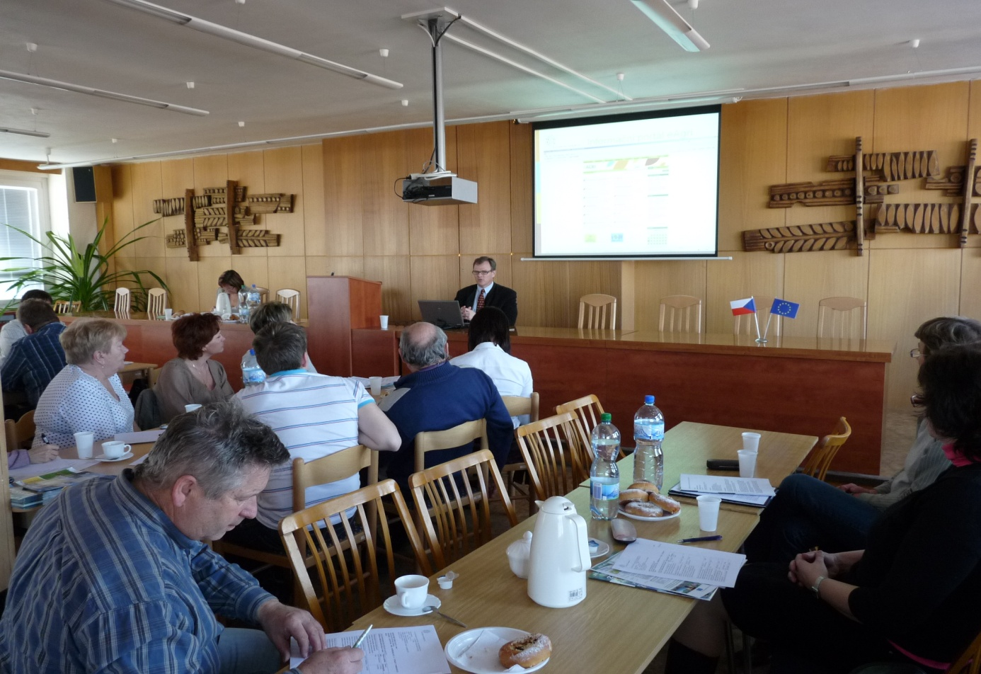

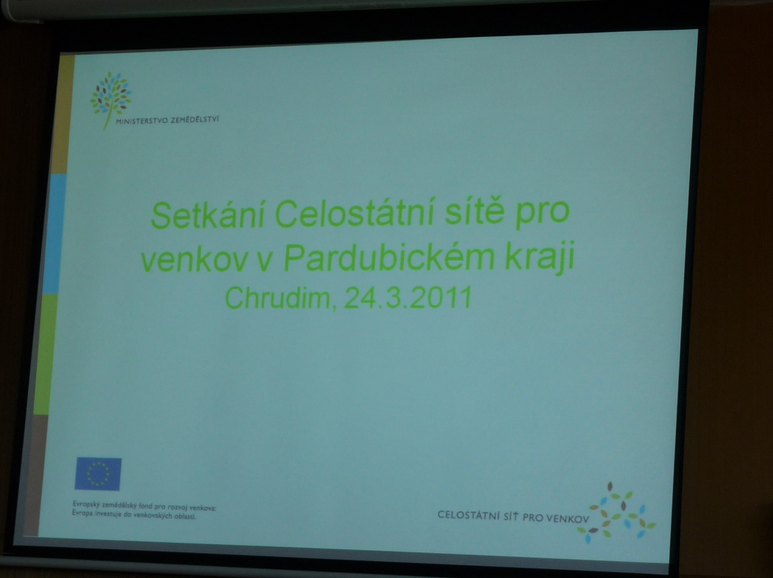

Zpracoval:Ing. Bohuslav Lapáček

Schválila:Ing. Blanka Weisbauerová